**第九周作业**

1. **学习思维导图**

说明：这份思维导图可以作为一份学习指导，里面包含本周的重点内容！

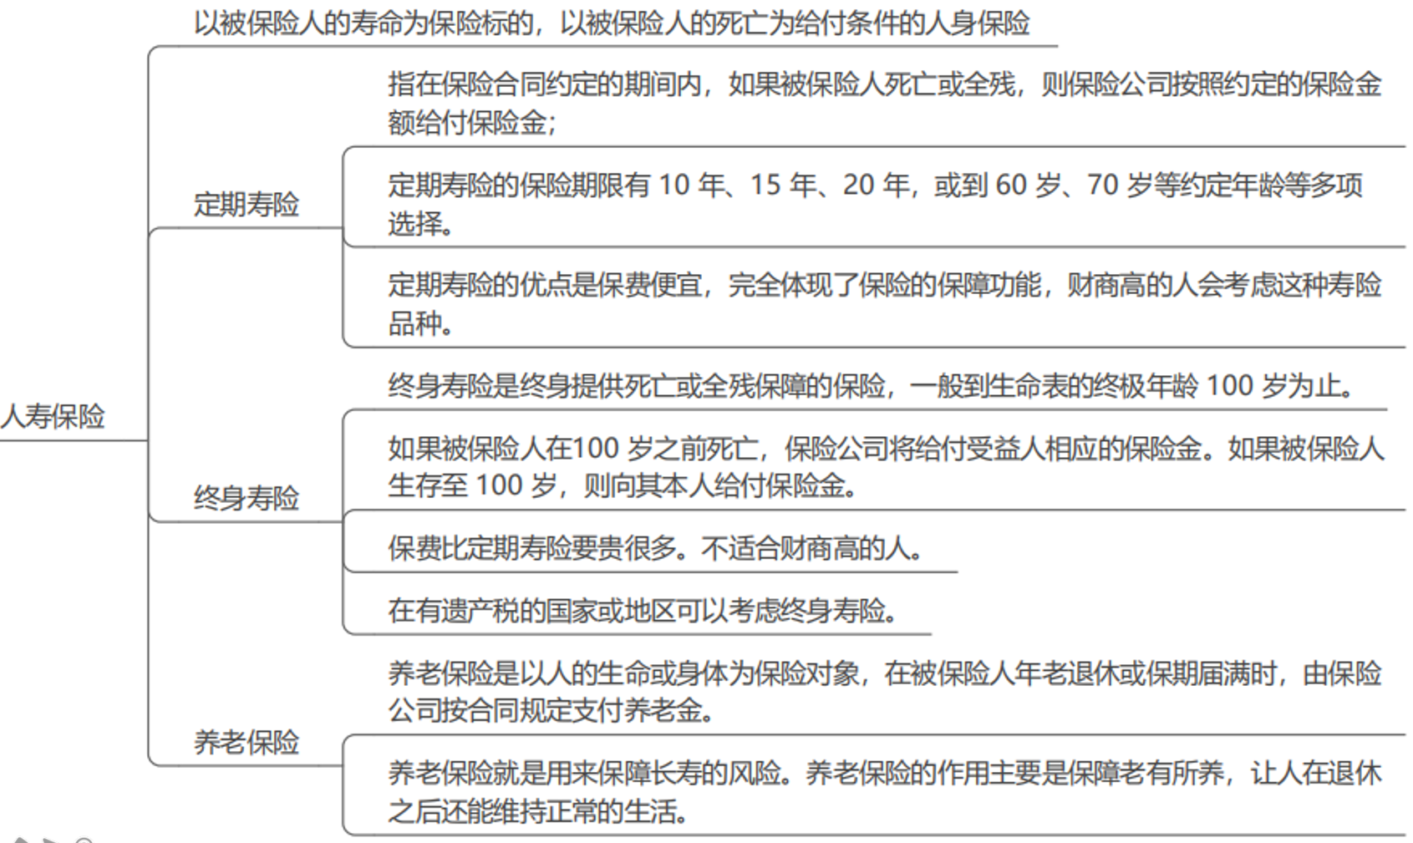

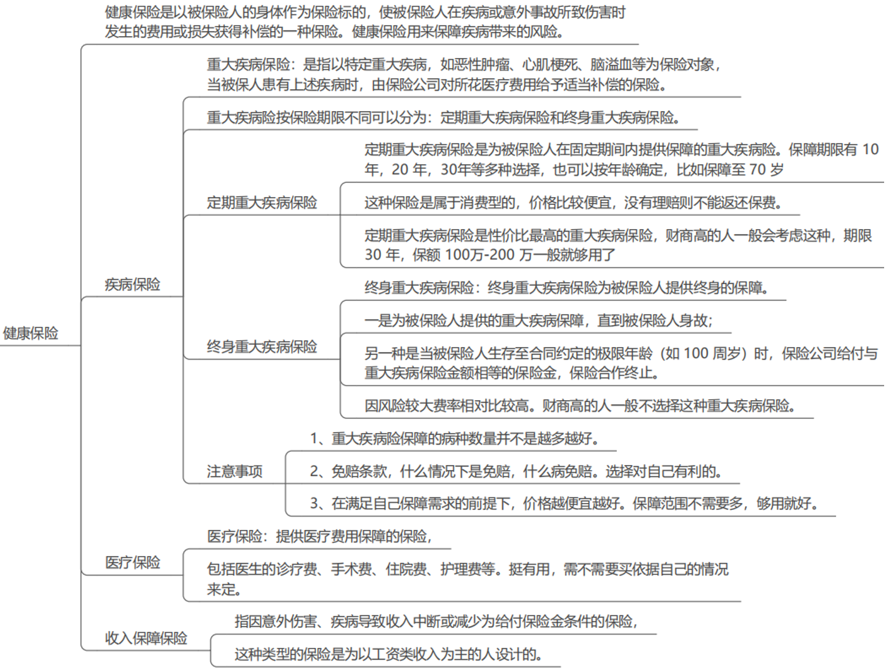

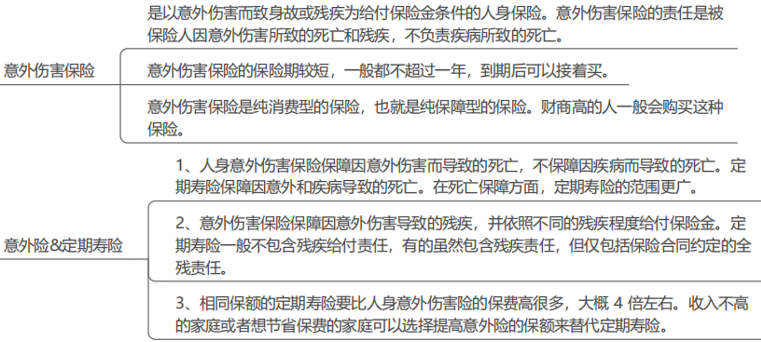

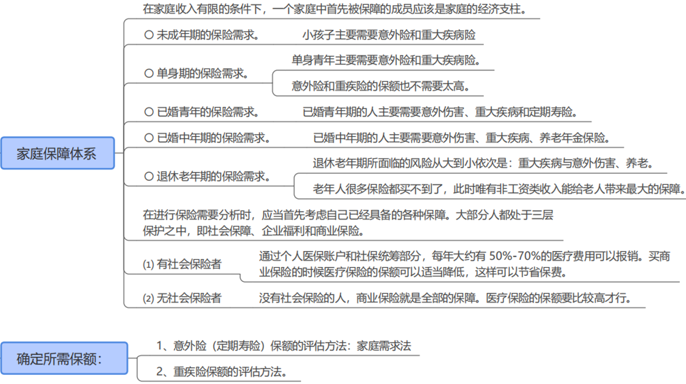

1. **作业题**

1、从家庭的收入、成员责任、年龄等因素考虑。设计一套符合自己家庭情况的家庭保障方案（每个人都要设计，很重要）

家庭成员七人:  
妈（工人）70岁，无保险  
大姐（已嫁）33岁  
二姐（已嫁）30岁  
本人（未婚）24岁，医疗保险600万元，保费一年516元  
小妹（工作了）20岁  
五妹（工作了）18岁  
六弟（刚工作）16岁

1. **总结本周重点知识并输出心得感悟！在上课当天发送到班级群。**